

**Lab Cinemática**

**DESCRIPCIÓN GENERAL**

Página de ***FQW*** que da acceso a los ***laboratorios virtuales*** (Flash).

Leer instrucciones para acceder a las aplicaciones.

**Lab Cinemática**

**ACCESO**

Pulsar ***Inicio*** para volver a la pantalla inicial.

Panel ***Control***. Recoge datos básicos de la experiencia: ***s0, v0 y a.***

Botón ***Play*** para comenzar.

***Panel DATOS.*** Pueden seleccionarse***: valor de la velocidad*** ***y aceleración*** y ***sentido*** de las mismas (tecla +/-)

[**https://fisquiweb.es/Laboratorio/AccesoZV.htm**](https://fisquiweb.es/Laboratorio/AccesoZV.htm)

***Se puede arrastrar la línea que marca el origen, o el móvil***, para modificar la posición inicial.

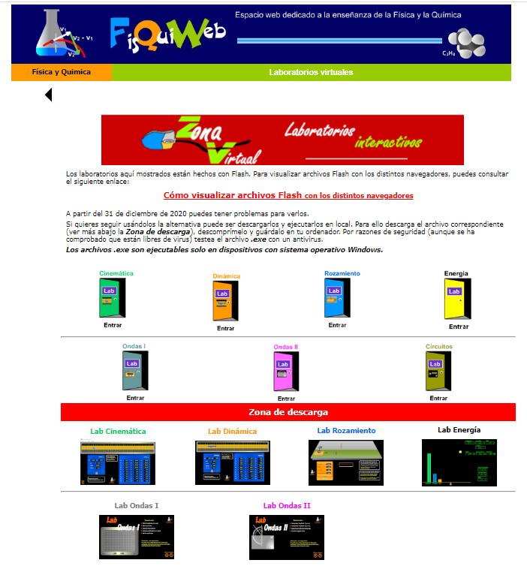

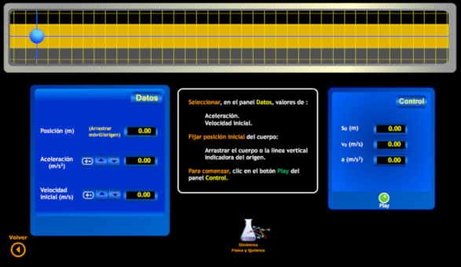

***Acceder*** al laboratorio de ***Cinemática***

***Descargar*** el laboratorio de Cinemática (ver instrucciones)

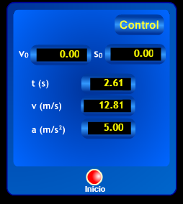

**EXPERIENCIA**

***El objetivo principal de estas experiencias es el estudio del movimiento rectilíneo y uniformemente acelerado (MRUA) y relacionar experiencias con gráficas.***

* Seleccionar los siguientes valores en el panel de DATOS **(primera pantalla):**
  + - **s0=0** (móvil coincidiendo con el origen)
    - **v0 =0**
    - **a= 6 m/s2**
* ***Iniciar la experiencia*** (botón Play).
* 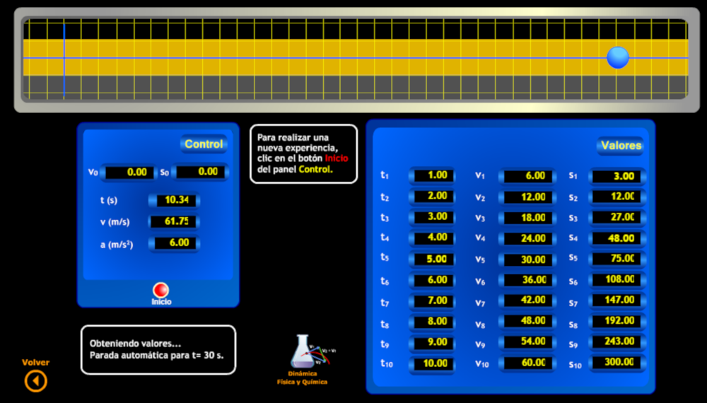El punto comienza a moverse. ***Observar en el panel Valores los datos de velocidad y distancia al origen a medida que transcurre el tiempo.***
* Observar que la velocidad aumenta siempre lo mismo en 1 s (6 m/s), mientras que la distancia al origen aumenta con el tiempo de forma no constante (3, 12 , 27 m…) Concluimos que ***tiempo y velocidad son directamente proporcionales, pero tiempo y distancia al origen no lo son.***
* ***Definir aceleración como la rapidez con la que aumenta la velocidad. Reparar en su constancia (MRUA).***



* ***Observar que la tasa de aumento de la velocidad es la misma con independencia del intervalo de tiempo considerado*** (aceleración constante):



* ***Hacer un esquema de las posiciones del punto*** respecto del origen en los primeros 5 s,

3 m

t= 1,0 s

v

9m

27 m

48m

t = 2,0 s

t = 3,0 s

75 m

t = 4,0 s

t = 5,0 s

* Recalcar el concepto de ***trayectoria*** o camino seguido (línea recta en este caso). Reparar en que los puntos están cada vez más espaciados a medida que pasa el tiempo. ¿Razón?
* ***Construir una gráfica v/t*** considerando los valores para los primeros 5 s.
* ***Repetir la experiencia anterior para valores de a= 2* m/s2 *y a= 4* m/s2.** Representar en la misma gráfica v/t de la experiencia anterior. ***Rotular*** el valor de la aceleración para cada una de las rectas.

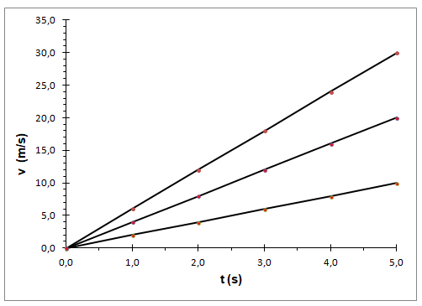

a= 6 m/s2

a= 4 m/s2

a= 2 m/s2

* ***Interrogar*** ¿qué conclusiones podemos extraer de la gráfica?

Deberíamos llegar concluir que ***la inclinación de la recta depende de la aceleración: a mayor aceleración, mayor inclinación.*** Recurrir a las matemáticas para calcular la inclinación, ***pendiente***, de cada recta. Llegamos a la conclusión de que ***la pendiente de la recta es igual a la aceleración***.

* ***Mostrar*** las graficas siguientes:

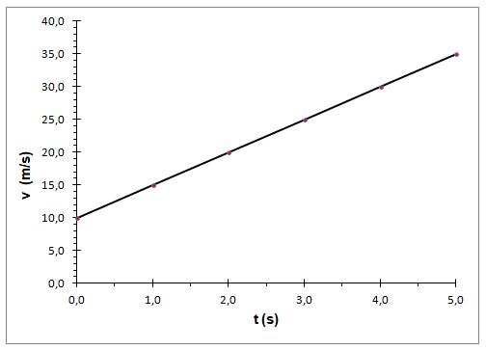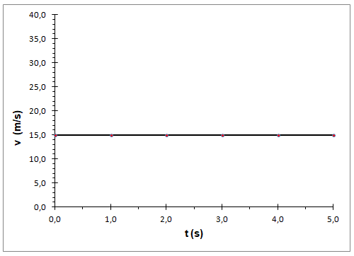

* ¿Qué “movimiento” representa la gráfica de la izquierda? ¿Y la de la derecha?

***Velocidad inicial (v0)*** es la velocidad que lleva el móvil cuando se aprieta el cronómetro (se empieza a medir el tiempo, t=0).

* ***Construir una gráfica s/t*** considerando los valores para los primeros 5 s (a = 6 m/s2)

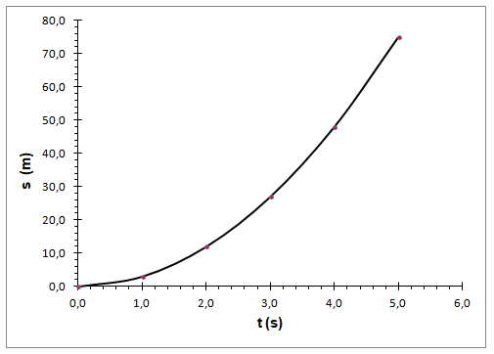

* Cuando representamos magnitudes que ***no son directamente proporcionales la gráfica no es una recta***

**ACTIVIDAD FINAL** (a realizar por el profesor/a)

A la vista de los resultados obtenidos se realiza ***la síntesis de la experiencia.***

* ***Se define aceleración como la rapidez con la que varía la velocidad. En un movimiento rectilíneo y uniformemente acelerado la aceleración es constante*** (se puede considerar su carácter vectorial).



* ***La trayectoria*** ***seguida por un cuerpo que se mueva con MRUA*** ***es una recta***. Las posiciones del punto, a intervalos regulares de tiempo*,* ***no*** están igualmente espaciadas, ya que la velocidad aumenta con el tiempo.
* ***En un MRUA*** ***distancia al origen y tiempo no son magnitudes directamente proporcionales***. Por ello la representación gráfica s/t no es una línea recta (parábola).
* ***En un MRUA*** ***velocidad y tiempo son magnitudes directamente proporcionales***. Por ello la representación gráfica v/t es una línea recta. ***Su pendiente depende de la aceleración***.
* La velocidad cuando se aprieta el cronómetro (empieza a contar el tiempo, t=0), se denomina ***velocidad inicial, v0.***
* ***Más información***:
  + Apuntes FisQuiWeb: <https://fisquiweb.es/Apuntes/apuntes.htm>
  + Cinemática (Flash): <https://fisquiweb.es/Cinematica/menu.htm>